垫江县公路事业管理中心2025年桥梁防护设施
喷漆涂装项目
竞争性发包招标文件

招 标 人：垫江县公路事业管理中心
2025年4月
一、项目概况：
1.工程名称：垫江县公路事业管理中心2025年桥梁防护设施喷漆涂装项目。
2.工程地点：垫江县境内国省道桥梁。
3.招标内容及规模：桥梁防护设施喷漆涂装6456.64m（护栏长度）。
4.资质要求：具备施工劳务及以上（施工总承包等）资质。
5.实施要求：中标人需根据招标人提供的喷漆作业表在规定时间（1个月）内完成桥梁防护设施喷漆涂装。喷涂需满足《道路交通标志和标线》（GB 5768.3-2009）第六章警告标线6.6节立面标记中要求，按照清除旧漆-清洁-打磨-底漆-面漆等工艺流程作业。桥梁防护设施喷漆采用底漆加喷反光油漆，漆类采用丙烯酸聚氨脂或有机硅类漆，反光油漆需购买成品漆。
6.招标人：垫江县公路事业管理中心。
二、竞争要求：
1.本项目按照《垫江县发展和改革委员会关于进一步加强国有资金投资项目招标投标监督管理的通知》（垫江发改委发〔2024〕306号）、《垫江县交通局关于印发小微工程建设项和限额以下政府采购项目管理办法（试行）的通知》（垫交发〔2021〕24号）等文件规定实行公开招标确定施工承包人。
2.本项目招标范围为招标内容描述包含的所有内容。
3.招标人与中标人必须严格按照招标公告要求签订施工合同。
4.本项目报价实行总价报价。安全文明施工费、劳动保险费、二次转运费、税费等一切费用均计算在本次报价内。报价计价原则：
4.1本项目由投标单位根据招标公告及相关资料包括的全部内容以及现场踏勘（招标人不组织，投标人自行现场踏勘）情况，参照相关配套文件，结合市场行情，报价中应包括投标人中标后为完成合同规定的全部工程需支付的一切费用（含安全文明施工、交通疏导、施工设备、搬运费、二次搬运费劳务、管理、材料、场地、水电、安装、维护、保险、税金及有关文件规定的其他税费）和拟获得的利润及合同包含的所有风险、责任等各项费用。
4.2各种技术措施费、组织措施费、材料（采、运、管）费，环境保护费、保险费（含工程一切险、第三者责任险保险费）、各种检测费、所需涉及的竣工、验收等所有资料费均由投标人纳入投标报价。施工中场地内的清洁及产生的废渣、垃圾等的处理，由中标人全面负责，其数量及费用由投标人根据经验自行考虑列入投标报价，招标人不再支付其他任何费用。另外，因施工引起原构造物、设施损坏的，需由施工方原样恢复或赔偿，招标人不再支付恢复或赔偿费用。
4.3本招标项目设招标单价最高限价为人民币248000元。
5.投标人应认真预算，合理报价，且报价涵盖本次发包的所有工程内容。
6.中标后应严格按照招标内容及规模进行施工。
三、工期要求：
1.本项目工期为30天。
2.第一中标人在接到中标通知书后完善相关手续5个工作日内签订合同并入场施工，并开始计算工期。如未能签订合同视为主动放弃，以中标候选人依序递补，但合同金额按第一中标人中标金额签定。
3.因发包方原因、经审批同意的工程变更或不可抗力致工期顺延外，若工期每延误一天扣承包方工程款伍佰元整，累计递减工程款。
四、安全要求：
在施工过程中，中标人须做到安全施工、文明施工，并做好相应的施工安全公告及警戒标识。施工过程中因安全问题产生的一切费用概由中标人自行负责。
五、验收要求：
涂层应无流坠、漏涂、气泡、裂纹、明显杂质等缺陷，不得出现起皮、剥落等；涂装颜色需与相关规范和招标人要求一致，无明显色差或泛碱、咬色现象。
六、投标费用：
投标人应承担其编制招标文件及参与投标活动所涉及的一切费用。不管结果如何，投标人独立承担本次投标性比选活动的所有费用。
七、投标须知：
1.投标企业必须具备建设主管部门颁发的有效的资质文件，并在人员、设备、资金等方面具有相应的施工能力。[提供有效的企业资质证书副本复印件]（所有原件均需备查）。
1.1本次招标采用网上投标方式，竞争人在开标截止时间（2025年4月14日10:00）前将投标文件扫描件（PDF格式）发送至邮箱djgljztb@163.com。（特别说明：1.各投标人只能发送一次投标文件，投标人多次发送的投标文件，以发包人邮箱收到的投标人第一次发送的投标文件为准。2.邮箱将自动发送收件回执，请投标人据此确定投标文件是否成功发送至发包人邮箱。3.投标人发送的邮件标题请写明招标项目名称及投标人单位名称。）
2.参与投标时应提交资格审查资料：
2.1法人代表参与投标的，提交法人代表身份证明书、法人代表身份证复印件；由委托代理人参与投标的，提交法人代表身份证明书、法人代表身份证复印件、法人代表签字盖章的授权委托书（按附件的规定格式）、投标人身份证复印件。
2.2具备有效的营业执照。
2.3资质证书。
2.4有效的安全生产许可证。
2.5信誉要求
（1）近3年以来未受到行政主管部门停止招标投标的处罚，或受到停止招标投标的处罚但不在其行政处罚期内的；
（2）检察机关查询近3年以来无行贿犯罪不良记录。
投标人须提供书面承诺书（见招标文件格式的信誉声明）（如果投标人有上述行为，将被取消投标或中标资格，如投标人无上述行为则由投标人书面承诺）。投标人如提供虚假材料，招标人有权取消其投标资格或中标资格，履约保证金不予退还。
3.应提交的投标报价资料：《投标报价函》、《确认文书》等资料按附件的规定格式填写。
4.上述应提交的资格审查资料、投标报价资料须每页加盖鲜章，然后扫描汇总为PDF文档格式，扫描件要求字迹、印章、公章等清晰可见。
5.投标过程中，任何人都必须遵守投标纪律，公正廉洁，不得作弊，不得“围标”、“串标”，违者按有关规定处理。
八、有下列情况之一者，招标文件作废，取消投标资格；若已中标，取消中标资格。
1.投标人的投标文件及相关资料逾期送达的；
2.投标须知中规定提交资料不全的；
3.投标文件及发送的扫描件未加盖公章或公章不清晰的；
4.抽查核验时提交的复印件与原件不一致的；
5.投标报价字迹模糊，涂改数字的，大写不规范的（注：本次招标只接受电脑打印的投标报价，不接受手工填写的投标报价。对手工填写的投标报价，其招标文件将被视为无效招标文件）；
6.法律法规规定符合废标条件的。
九、履约保证金及低价风险担保金
收到中标通知后5个工作日内签订合同，签订合同前，由中标人按中标金额的10%提交履约保证金，若中标价低于工程最高限价的85%，存在履约风险，中标人提交履约保证金同时提交风险担保金，其金额为：（最高限价×85%-中标价）×3，且最高不超过最高限价的85%。提交保证金、担保金可以中标单位基本账户转账方式到招标人指定的账户内，或者以现金、保函形式交付。转账或现金交付的待项目竣工验收合格后由招标单位一次性全额无息退还给中标单位。
十、评审小组的构成：
评审小组由招标人按相关规定组建。
十一、定标办法：
1.本项目采用最低评标价法进行评标，投标文件满足招标文件全部实质性要求且投标报价最低的投标人为第一中标候选人的评标方法。
2.有三家及以上投标人按时按规定参与投标的，方可进行资格审查。
3.资格审查后，如合格的投标人少于3个的，且明显缺乏竞争的，评标委员会可以否决全部投标，按流标处理。
4.流标后，该项目第二次招标，二次招标的投标单位少于三家，按法定程序开标及评标，确定中标人。
5.项目有效报价的确定：各分项报价小于或等于最高限价为项目有效报价。
6.经评审合格的最低报价为中标价。中标公示期满，无投诉或投诉处理后3个工作日内，中标人须将履约保证金、低价风险担保金（如有）通过银行转账或者现金或者保函形式交付，待中标人按合同约定的价款、工期和质量等完成工程建设后，招标人向中标人基本账户一次性无息退还。若中标候选人不按照本条要求按时、足额向招标人缴纳履约保证金、低价风险担保金（如有），或放弃中标资格，或无正当理由拒签合同，则招标人有权取消其中标资格，同时报行业监督部门依法给予行政处罚。
6.如遇投标报价数值相同的有效报价，则由招标人现场公开组织相同报价投标人抽选确定最终中标单位。
7.中标总价为项目建设暂定合同价，最后结算价根据中标单价按实际验收工程量据实结算。
8.依据投标报价选前三名为中标候选人，二三名中标候选人并列的也按照抽选产生。递选中标人的中标价确定原则：递选中标人的中标价以第一中标候选人的投标报价作为中标价。递选的中标人仍需交履约保证金及低价风险金（如有）。
9.当第一中标候选人放弃中标权益或者因不可抗力提出不能履行投标承诺，而后续第二、第三中标候选人均不愿按上诉中标价确定原则确定的中标价为其中标价与发包人签订合同时，则组织二次招标。
10.若参与二次招标的投标单位少于三家，依然按法定程序开标及评标，资格审查合格后，以最低报价为中标价。
十二、领取中标通知书及签订合同
1.招标结果经公示无异议后，招标人在公示期结束后的第3个工作日内向中标人发出中标通知书。自中标通知书发出之日起5个工作日内签订合同。签订合同前，由中标人按中标金额的10%提交履约保证金及低价风险金（如有）。
2.招标人、中标人均应对所签的每份合同加盖骑缝章；中标人签订合同时必须加盖清晰的印章。
3.第一中标候选人未书面向招标人提出因不可抗力不能履行投标承诺，未按上述规定时间领取中标通知书及签订合同，将被视为放弃中标权益。
4.第一中标候选人放弃中标权益，视情况将中标公司列入不诚信企业予以通报或者纳入企业信用黑名单考核；若给招标人造成较大损失，将承担由此引起的经济及法律责任。
十三、结算方式及付款方式：
1.该工程为固定单价承包方式，全垫支工程，合同单价根据中标人报价/6456.64m计算；喷涂质量经招标人验收合格后，根据合格的喷漆护栏长度×合同单价计算出结算金额。其中，混凝土护栏（含钢扶手）按单侧计算长度，钢护栏（含混凝土底座）按整体计算长度。
2.中标方提供正式发票及工程交（竣）工相关资料后，招标人支付结算金额的100﹪；中标人需在采购人支付款项前另行交纳结算金额的3﹪作为质保金，一年后无质量问题无息反还质保金。
十四、监督管理：
本次公开招标的全过程接受相关监督部门的监督。
十五、资料的获取
1.凡有意参加投标者，请于即日起在重庆市垫江县人民政府网（http://www.cqsdj.gov.cn/zwgk_157/zfxxgkml/zfcg/ssqk/xeyx/zbgg_new/）下载本项目发包公告、补遗、更正、限价通知。
2.本次招标截止时间前公布的所有相关资料，不管投标人下载或者领取与否，招标人都视为投标人收到以上资料并全部知晓有关本次投标性比选过程和事宜，由此产生的一切后果由投标人自行负责。
十六、招标时间及地点
1.招标文件发送截止时间为2025年4月14日10：00，发送招标文件截止时间即为开标开始的时间，投标人超过截止时间发送的招标文件将作无效处理。
2.开标地点：垫江县公路事业管理中心。
十七、投标咨询电话
1.招标人：垫江县公路事业管理中心。
2.咨询联系人：刘老师 电话：023-74515850
附件：投标文件格式

2025年4月3日

附件1

国省道桥梁护栏涂装明细表
序号 | 桥梁名称 | 桥梁全长(m) | 涂装护栏长度(m) | 备注
1 | 蓝家湾中桥 | 30.00 | 120
2 | 武安中桥 | 88.00 | 352
3 | 新民框架桥 | 17.82 | 35.64
4 | 肖家桥 | 23.00 | 46
5 | 杠家桥 | 36.00 | 72
6 | 响塘子桥 | 20.00 | 40
7 | 红星桥 | 22.00 | 44
8 | 工农桥 | 19.00 | 38
9 | 卧龙河桥 | 36.00 | 72
10 | 渝宜跨线桥 | 85.00 | 170
11 | 炼油厂桥 | 23.00 | 46
12 | 十字桥 | 18.00 | 36
13 | 东字头桥 | 28.00 | 56
14 | 滨河路桥 | 18.00 | 36
15 | 杨家垭口桥 | 17.00 | 34
16 | 大顺桥 | 74.00 | 148
17 | 小拱桥 | 20.00 | 40
18 | 周嘉板桥 | 25.00 | 50
19 | 孟家湾大桥 | 52.00 | 104
20 | 宝鼎大桥 | 112.00 | 224
21 | 木厂湾中桥 | 42.00 | 84
22 | 秋桥 | 15.00 | 30
23 | 永平大桥 | 55.00 | 110
24 | 三溪桥 | 37.00 | 74
25 | 三汇桥 | 30.00 | 60
26 | 老虎嘴半边桥 | 30.00 | 60
27 | 沙龙中桥 | 67.00 | 134
28 | 杠家中桥 | 100.00 | 200
29 | 罗家中桥 | 67.00 | 134
30 | 董家桥 | 70.00 | 140
31 | 董家二桥 | 30.00 | 60
32 | 银珠桥 | 70.00 | 140
33 | 曹回镇车行天桥2 | 51.50 | 103
34 | 丁家桥 | 32.00 | 64
35 | 农会桥 | 18.00 | 36
36 | 五洞盐浴大桥 | 213.00 | 852
37 | 大沙河桥 | 106.00 | 424
38 | 孙家沟1号桥 | 87.00 | 348
39 | 孙家沟2号桥 | 189.00 | 756
40 | 孙家沟3号桥 | 112.00 | 448
41 | 郑家沟大桥 | 109.00 | 436
合计 |  | 2294.32 | 6456.64

注：涂装护栏长度为暂估数量，具体以实际为准。

附件2 部分桥梁护栏结构
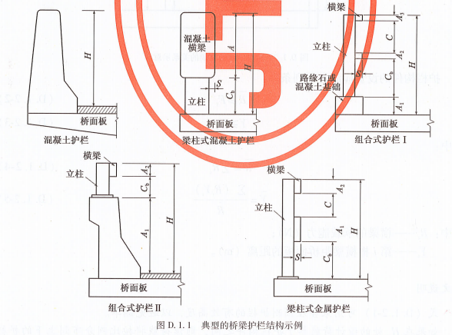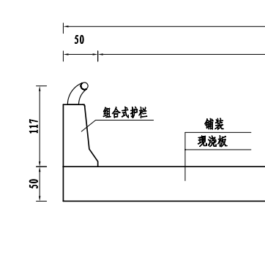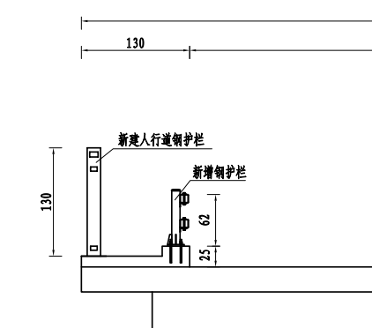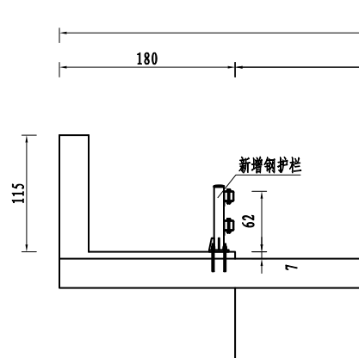

投标文件格式

1、投标函部分
（1）投标报价函
（2）确认文书
（3）法定代表人身份证明及授权委托书
（4）基本存款账户开户许可证复印件
2、资格审查材料
（1）法定代表人身份证明及授权委托书
（2）投标人基本情况
（3）营业执照
（4）资质证书
（5）安全生产许可证
（6）信誉声明

1、投标函部分
垫江县公路事业管理中心2025年桥梁防护设施喷漆涂装项目

投 标 文 件

投标函部分

投 标 人： （盖章）

法定代表人或其委托人： （签字）

年 月 日
目 录

（1）投标报价函
（2）确认文书
（3）法定代表人身份证明及授权委托书
（4）基本存款账户开户许可证复印件
（1）投 标 报 价 函

垫江县公路事业管理中心：
1．我方已仔细研究了垫江县公路事业管理中心2025年桥梁防护设施喷漆涂装项目投标公告和招标文件的全部内容，愿意以人民币 元（保留两位小数点）（大写 ）进行投标报价，工期为30日历天，竣工前7天向招标人书面申报全面竣工（全面完成承包工程，整治工程中的任何缺陷）并清场完毕，工程质量达到国家有关现行施工验收规范规定的标准及重庆市有关规定，并一次性验收合格。
2．我方承诺在投标有效期内不修改、撤销招标文件。
3．如我方中标，承诺：
（1）在收到中标通知书后的规定期限内与你方签订合同。
（2）按照投标公告和招标文件规定向你方递交履约担保。
（3）在招标公告及文件规定的期限内完成并移交全部合同工程。
4．我方声明，递交的招标文件及有关资料内容完整、真实、准确。
5． （其他补充说明，有的填具体内容，没有填无）。

投 标 单 位： （盖单位公章）
法人代表或其委托代理人： （签字）
单位地址：
单位电话：
单位传真：
邮政编码：

2024年 月 日

（2）确认文书

垫江县公路事业管理中心：
我单位自愿参加垫江县公路事业管理中心2025年桥梁防护设施喷漆涂装项目的公开招标，对贵单位在垫江县人民政府网上发出的该工程招标公告、文件及相关的补遗资料、通知等全部内容予以确认，并按其要求提交招标文件。
我公司保证本项目中标后绝不转包给挂靠公司，一旦发现、查实我公司有转包挂靠行为，自愿承担违约责任或违约金。

投 标 单 位： （盖单位公章）

法人代表或其委托代理人： （签字）

2024年 月 日
（3）法定代表人身份证明及授权委托书
法定代表人身份证明

投标人名称：

单位性质：

地址：

成立时间： 年 月 日

经营期限：

姓名： 性别： 年龄： 职务：

系 （投标人名称）的法定代表人。

特此证明。

附：法定代表人身份证复
印件

附：法定代表人身份证复
印件

投标人： （盖单位公章）

年 月 日
注：法定代表人身份证明需按上述格式填写完整，不可缺少内容。在此基础上增加内容的不影响其有效性。
授权委托书

本人 （姓名）系 （投标人名称）的法定代表人，现委托 （姓名）为我方代理人。代理人根据授权，以我方名义签署、澄清、说明、补正、递交、撤回、修改 （项目名称）的招标文件、签订合同和处理有关事宜，其法律后果由我方承担。
委托期限： 。
代理人无转委托权。

附：法定代表人身份证复印件

附：法定代表人身份证复
印件

附：代理人身份证复
印件

附：代理人身份证复
印件

投 标 人： （盖单位公章）
法定代表人： （签字）
身份证号码：
委托代理人： （签字）
身份证号码：
联系电话：

年 月 日

（4）基本存款账户开户许可证复印件

2、资格审查材料

垫江县公路事业管理中心2025年桥梁防护设施喷漆涂装项目

投 标 文 件

资格审查材料

投 标 人： （盖章）

法定代表人或其委托人： （签字）

年 月 日
目 录

（1）法定代表人身份证明及授权委托书
（2）投标人基本情况
（3）营业执照
（4）资质证书
（5）安全生产许可证
（6）信誉声明
（1）法定代表人身份证明及授权委托书
法定代表人身份证明

投标人名称：

单位性质：

地址：

成立时间： 年 月 日

经营期限：

姓名： 性别： 年龄： 职务：

系 （投标人名称）的法定代表人。

特此证明。

附：法定代表人身份证复
印件

附：法定代表人身份证复
印件

投标人： （盖单位公章）

年 月 日
注：法定代表人身份证明需按上述格式填写完整，不可缺少内容。在此基础上增加内容的不影响其有效性。
授权委托书

本人 （姓名）系 （投标人名称）的法定代表人，现委托 （姓名）为我方代理人。代理人根据授权，以我方名义签署、澄清、说明、补正、递交、撤回、修改 （项目名称）的招标文件、签订合同和处理有关事宜，其法律后果由我方承担。
委托期限： 。
代理人无转委托权。

附：法定代表人身份证复印件

附：法定代表人身份证复
印件

附：代理人身份证复
印件

附：代理人身份证复
印件

投 标 人： （盖单位公章）
法定代表人： （签字）
身份证号码：
委托代理人： （签字）
身份证号码：
联系电话：

年 月 日

（2）投标人基本情况表
投标人名称
注册地址 |  |  |  |  |  | 邮政编码
联系方式 | 联系人 |  |  |  |  | 电 话
联系方式 | 传 真 |  |  |  |  | 网 址
组织结构
法定代表人 | 姓名 |  | 技术职称 |  |  |  |  | 电话
技术负责人 | 姓名 |  | 技术职称 |  |  |  |  | 电话
成立时间 |  |  | 员工总人数：
企业资质等级 |  |  | 其中 | 注册建造师
营业执照号 |  |  | 其中 | 高级职称人员
注册资金 |  |  | 其中 | 中级职称人员
开户银行 |  |  | 其中 | 初级职称人员
账号 |  |  | 其中 | 技工
经营范围
备注

注：应附有效的营业执照副本、资质证书副本、安全许可证复印件（外地企业须同时提供有效的入渝登记备案证复印件，原件备查）。

（3）营业执照

（4）资质证书

（5）安全生产许可证

（6）信誉声明

致招标人：垫江县公路事业管理中心

我公司参与垫江县公路事业管理中心2025年桥梁防护设施喷漆涂装项目投标现声明如下：
(1)近3年以来未受到行政主管部门停止招标投标的处罚，或受到停止招标投标的处罚但不在其行政处罚期内的；
(2)近3年以来检察机关查询行贿犯罪档案无不良记录。
我单位如提供虚假材料，招标人有权取消其投标资格或中标资格。我公司甘愿承受可能被取消中标资格或解除合同并追究违约责任的后果。

投 标 人： （盖单位公章）
法定代表人或其委托代理人： （签字）

年 月 日

